温馨提示：
此套题为Word版，请按住Ctrl,滑动鼠标滚轴，调节合适的观看比例，答案解析附后。关闭Word文档返回原板块。
课时提升作业 六
细胞中的糖类和脂质
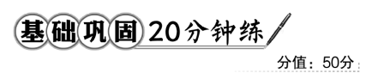
一、选择题(共7小题，每小题4分，共28分)
1.(2015·温州高二检测)国家癌症研究中心最近公布了20种抗癌蔬菜，其中红薯位列榜首。红薯的块状根中含有丰富的多糖，下列属于红薯中多糖的是( )
A.蔗糖、麦芽糖 B.果糖、糖原
C.葡萄糖、纤维素 D.淀粉、纤维素
【解析】选D。蔗糖和麦芽糖为二糖，A项错误；果糖为单糖，糖原存在于动物细胞中，B项错误；葡萄糖为单糖，C项错误；淀粉和纤维素均为多糖，且二者都存在于植物细胞中，D项正确。
2.(2016·昆明高一检测)动植物体内共有的糖是( )
①糖原 ②淀粉 ③蔗糖 ④核糖 ⑤葡萄糖
A.①④ B.②③ C.④⑤ D.①②
【解析】选C。糖原是人和动物细胞中的储能物质；淀粉是植物细胞中的储能物质；蔗糖是植物细胞中重要的二糖；核糖是构成RNA的成分，RNA普遍存在于动植物细胞中；葡萄糖是细胞生命活动的主要能源物质，广泛存在于动植物细胞中。
3.糖类广泛地存在于动植物细胞中，在生物体中发挥着重要的作用。下列有关糖的叙述中，不正确的是( )
A.发芽小麦种子中的麦芽糖经水解可产生葡萄糖
B.葡萄糖等还原糖加斐林试剂后会直接生成砖红色沉淀
C.葡萄糖、麦芽糖和果糖均有还原性
D.乳糖、麦芽糖等不能被小肠上皮细胞直接吸收
【解析】选B。麦芽糖经水解生成葡萄糖，A正确；葡萄糖与斐林试剂的反应需水浴加热才能生成砖红色沉淀，B错误；葡萄糖、麦芽糖和果糖均属于还原糖，C正确；乳糖和麦芽糖是二糖，分解成单糖才能被小肠上皮细胞直接吸收，D正确。
【误区警示】颜色鉴定反应中，斐林试剂鉴定还原糖需要水浴加热才可以产生砖红色沉淀，如果不加热就没有颜色变化。
4.一头猪在“5·12”大地震中被埋36天后获救，创造了一个生命奇迹，网友们为它命名“猪坚强”，这头猪被困期间体重减轻了2/3。那么，减轻的体重主要是哪种物质( )
A.糖类 B.脂肪 C.蛋白质 D.核酸
【解析】选B。脂肪是良好的储能物质，长时间不能进食时，主要靠分解脂肪来为生命活动提供能量。
5.(2014·海南高考改编)下列有关脂质的叙述，正确的是( )
A.脂质中的磷脂是细胞膜的组成成分
B.维生素D和性激素不属于固醇类物质
C.脂肪比相同质量的多糖彻底氧化产能少
D.脂质元素组成与糖类一样，都是C、H、O
【解题指南】(1)题干关键词：“脂质”。
(2)隐含信息：细胞中的能源物质与供能。
【解析】选A。本题主要考查脂质的种类和作用。磷脂是构成细胞膜及各种细胞器膜的重要成分，故A项正确；维生素D和性激素同属于固醇类物质，故B项错误；因为脂肪的氧含量远远少于糖类，而其碳、氢比远大于糖类，因此其氧化分解后释放的能量远远多于等质量的糖类，故C项错误；脂质元素组成主要是C、H、O，有些脂质如磷脂还含有N、P，故D项错误。
6.(2016·丹东高一检测)下列有关细胞中有机物的说法，正确的是( )
A.含有元素C、H、O、N的物质包括核酸、酶、果糖、脂肪
B.花生种子中没有蛋白质，只有脂肪，故用来作为检测脂肪的材料
C.脂质、蛋白质、核酸都是由组成它们的单体通过脱水缩合形成的
D.糖类和脂质是细胞结构的重要组成成分
【解析】选D。果糖和脂肪只含有C、H、O三种元素，A错误；花生种子中也含有蛋白质，不过含量较少，B错误；脂质中的磷脂不是由单体通过脱水缩合形成的，C错误；脱氧核糖和核糖分别是DNA和RNA的组成成分，磷脂是构成生物膜的重要成分，D正确。
【补偿训练】
生物体生命活动的主要承担者、遗传信息的携带者、结构和功能的基本单位、生命活动中主要的能源物质依次是( )
A.核酸、蛋白质、细胞、糖类
B.糖类、蛋白质、细胞、核酸
C.蛋白质、核酸、细胞、糖类
D.蛋白质、核酸、糖类、细胞
【解析】选C。生物体生命活动的主要承担者是蛋白质，人体的大多数生命活动都需要蛋白质的参与才能完成；遗传信息的携带者是核酸，包括DNA和RNA两种；细胞是生物体结构和功能的基本单位；生命活动中主要的能源物质是糖类，蛋白质和脂肪也可以充当能源物质。
7.(2016·重庆高一检测)下列叙述中，错误的是( )
A.多聚体水解后的产物是它的单体
B.脂肪彻底氧化分解的产物是CO₂和H₂O，所以CO₂和H₂O是脂肪的单体
C.淀粉和纤维素的单体都是单糖
D.DNA和RNA单体的分子组成不同
【解题指南】解答本题需要明确以下两点：
(1)单体是指构成多聚体的基本单位。
(2)单体并非都不可水解，如核苷酸可水解成磷酸、五碳糖和含氮碱基。
【解析】选B。多聚体由单体构成，它水解的产物是单体；脂肪由甘油和脂肪酸构成，CO₂和H₂O只是其氧化产物，不是单体；淀粉和纤维素的单体是葡萄糖；DNA单体是脱氧核糖核苷酸，RNA单体是核糖核甘酸，它们的单体组成不同。
二、非选择题(共2小题，共22分)
8.(10分)(2016·武汉高一检测)2015年9月1日，四川最长寿老人付素清迎来了她的118岁生日。有科学家对其身体基因进行检测后发现，她的钙磷代谢调解能力、叶酸利用能力都非常好，不容易骨折，患心血管疾病的几率也很低。超过一半的中国人，脂质代谢能力都不如付素清。请结合材料回答下列问题：
(1)脂质是细胞中重要的化合物，其中，________是最常见的脂质，也是细胞内良好的储能物质，除此之外，还具有__________、________和__________的功能。而其中的________是构成细胞膜的重要成分。
(2)饮食中如果过多地摄入________，会在血管壁上形成沉积，造成血管堵塞，危及生命。
(3)脂质与多糖、蛋白质、核酸都是细胞中重要的有机化合物，其中后三者是生物大分子，生物大分子以__________为基本骨架，它们都是由许多基本的组成单位连接而成，这些基本的单位称为__________。
(4)糖类和脂质都可作为能源，相同质量的脂质和糖类彻底氧化分解，耗氧量较多的是______________。
【解析】(1)脂质是细胞中重要的化合物，脂肪是最常见的脂质，是良好的储能物质，还具有缓冲压力，减少摩擦和保温的功能。磷脂是构成细胞膜的重要成分。
(2)胆固醇过多，会在血管壁上形成沉积，造成血管堵塞。
(3)生物大分子以碳链为基体骨架，由许多单体连接成多聚体。
(4)脂质中含C、H多，因此相同质量的脂质和糖类彻底氧化分解，耗氧量较多的是脂质。
答案：(1)脂肪 缓冲压力 减少摩擦
保温 磷脂 (2)胆固醇
(3)碳链 单体 (4)脂质
9.(12分)青苹果果汁遇碘液显蓝色，如图为苹果成熟期各种有机物的变化曲线，据图回答有关问题：
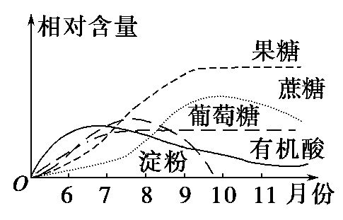
(1)青苹果果汁遇碘液变蓝是因为其含有____________，该物质普遍存在于________细胞中，其作用是_________________________________________；
在动物细胞中与此功能相同的同类物质是__________________。
(2)由图可知，8月份有机酸含量减少的原因是________________________。淀粉的最终水解产物是__________。
【解析】(1)碘液遇到淀粉会变蓝，故青苹果果汁中含有淀粉。淀粉普遍存在于植物细胞中，它是植物细胞中的储能物质，在动物细胞中同类的储能物质是糖原。(2)有机酸会逐渐转变为糖类，故8月份有机酸含量减少。淀粉的最终水解产物是葡萄糖。
答案：(1)淀粉 植物 植物体内重要的储能物质 糖原
(2)有机酸逐渐转变成糖 葡萄糖
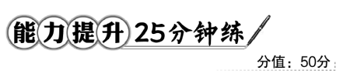
一、选择题(共7小题，每小题4分，共28分)
1.(2016·绵阳高一检测)某植物体可以完成下列反应式：(其中和代表不同的单糖)，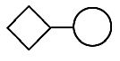代表的可能是( )
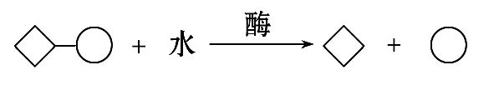
A.葡萄糖 B.麦芽糖
C.蔗糖 D.淀粉
【解析】选C。由图可知，该二糖是由不同的单糖组成的，葡萄糖是单糖不能水解，A错误；麦芽糖是由两分子葡萄糖组成的，B错误；蔗糖是由一分子葡萄糖和一分子果糖组成的，C正确；淀粉是由葡萄糖组成的多糖，D错误。
【规律方法】从几种不同角度分析糖类的方法
(1)从元素组成分析，糖类只含有C、H、O三种元素。
(2)从化学性质上分析，葡萄糖、果糖、麦芽糖等是还原糖，可用斐林试剂鉴定。
(3)从存在上分析，蔗糖、麦芽糖、淀粉只分布于植物细胞中，糖原只分布于动物细胞中。
(4)从功能上分析，糖类是主要的能源物质，但并非所有的糖类都能为生命活动提供能量。
2.(2016·天津高一检测)下列关于胆固醇的叙述，错误的是( )
A.胆固醇在动物内脏、蛋黄等食物中含量丰富
B.只要不摄入胆固醇，体内就不会有胆固醇
C.胆固醇是构成动物细胞膜的重要成分
D.老年人的血管内壁上容易沉积胆固醇
【解析】选B。胆固醇在动物内脏、蛋黄等食物中含量丰富，A正确；胆固醇主要由体内的一些物质转化而来，B错误；胆固醇是构成动物细胞膜的重要成分，C正确；老年人的血管内壁上容易沉积胆固醇，D正确。
3.糖类和脂质是细胞中两种重要的有机物，下列相关叙述正确的是( )
A.只有脂质是构成细胞膜的成分，糖类不参与细胞膜构成
B.磷脂具有生物学活性，对生命活动起调节作用
C.蔗糖、淀粉和纤维素基本组成单位都是葡萄糖
D.等质量的淀粉和油脂彻底氧化分解释放的能量不同
【解析】选D。细胞膜上含有糖类，一般与蛋白质结合形成糖蛋白，有些糖类还和脂质分子结合形成糖脂，A项错误；生物学活性是指能引起细胞正常机理发生改变的能力，而磷脂不能引起细胞正常机理发生改变，只是构成生物膜的重要成分，B项错误；蔗糖的基本组成单位是葡萄糖和果糖，C项错误；油脂分子中氧的含量远远少于糖类，而氢的含量更多，所以等质量的淀粉和油脂彻底氧化分解，油脂释放的能量更多，D项正确。
4.(2016·日照高一检测)在生物体中脂肪比糖类更适于做储能物质的原因不包括( )
A.同质量的脂肪比糖类含能量多
B.必要时脂肪可直接氧化分解供能，也可转化为糖类供能
C.脂肪不能被氧化分解，这样有利于长期保存
D.脂肪疏水，而糖类亲水，故前者在细胞中占体积小
【解析】选C。脂肪中含C、H的比例高，故同质量的脂肪比糖类含能量多，A正确；必要时脂肪可直接氧化分解供能，也可转化为糖类供能，B正确；脂肪也能被氧化分解提供能量，C错误；脂肪疏水，而糖类亲水，故前者在细胞中占体积小，D正确。
5.下表中有关人体细胞化合物的各项内容，正确的是( )
选项 | 化合物 | 实验检测 |  | 组成  单位 | 主要  功能
选项 | 化合物 | 检测试剂 | 颜色反应 | 组成  单位 | 主要  功能
A | 脂肪 | 苏丹Ⅲ  染液 | 橘黄色 | 脂肪酸 | 储存  能量
B | 糖原 | 斐林试剂 | 砖红色 | 葡萄糖 | 提供能量
C | 蛋白质 | 双缩脲  试剂 | 紫色 | 氨基酸 | 承担生  命活动
D | 核酸 | 甲基绿  染液 | 绿色 | 核苷酸 | 携带遗  传信息
【解析】选C。脂肪组成单位是脂肪酸和甘油，故A错误；糖原是非还原糖，不能用斐林试剂检测，故B错误；蛋白质的基本组成单位是氨基酸，是生命活动的承担者，用双缩脲试剂检测呈紫色，故C正确；核酸分为RNA和DNA，应用吡罗红甲基绿染色剂进行染色，DNA被染成绿色，RNA被染成红色，故D错误。
6.(能力挑战题)如果图1表示纤维素的结构组成方式，那么符合图2所示结构组成方式的是( )
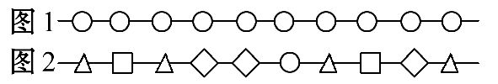
①核酸 ②多肽 ③淀粉
A.①②③ B.②③ C.①③ D.①②
【解析】选D。①核酸包括核糖核酸和脱氧核糖核酸，其中核糖核酸是以四种核糖核苷酸为基本单位聚合而成的，脱氧核糖核酸是以四种脱氧核糖核苷酸为基本单位聚合而成的，与图2相符；②多肽是以氨基酸(约有20种)为基本单位聚合而成的，与图2相符；③淀粉是以葡萄糖为基本单位聚合而成的，与图2不符。
7.汉堡包是现代西式快餐中的主要食物，制作的原料有鸡胸肉、面包、鸡蛋、生菜等。下列说法正确的是(多选)( )
A.鸡胸肉中含有的糖原是动物细胞的储能物质
B.生菜中含有的纤维素不能被人体消化吸收利用
C.面包中含有的淀粉是植物细胞的储能物质
D.鸡蛋中含有的蛋白质可直接承担人体的生命活动
【解析】选A、B、C。糖原主要存在于动物细胞中，是动物细胞内的储能物质；纤维素主要存在于植物细胞中，不能被人体消化吸收；淀粉是植物细胞内的重要储能物质；鸡蛋中的蛋白质必须经过消化水解，形成氨基酸被人体吸收，人体利用吸收来的氨基酸合成蛋白质，才能用于承担生命活动。
二、非选择题(共2小题，共22分)
8.(10分)如图所示，分析细胞内四种重要的有机物的组成及功能，回答下列问题：
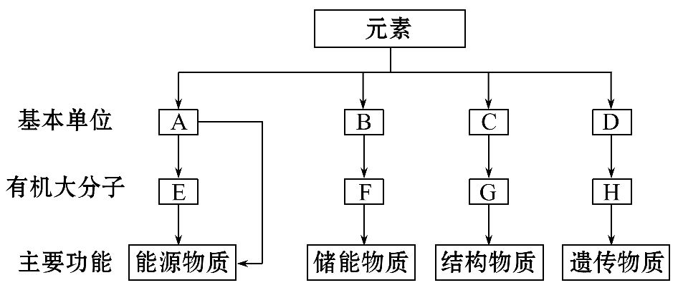
(1)A一般是指__________；E在动物细胞中是指__________，在植物细胞中主要是指________。
(2)F是指____________，它是由B(甘油和脂肪酸)组成的。除F之外，脂质还包括__________和____________等。
(3)C是指________，其结构通式是______________________。
(4)D是指________，生物体内的H分为__________和__________两大类。
【解析】生物体内的主要能源物质是糖类，糖类的基本单位(A)是葡萄糖，由葡萄糖组成且作为能源物质的有机大分子(E)有淀粉和糖原；结构物质(G)是蛋白质，其基本单位(C)是氨基酸；遗传物质(H)是核酸，其基本单位(D)是核苷酸；F应是脂肪，其基本单位(B)为甘油和脂肪酸。
答案：(1)葡萄糖 糖原 淀粉
(2)脂肪 磷脂 固醇
(3)氨基酸 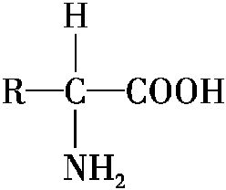
(4)核苷酸 DNA RNA
【互动探究】
(1)图中C、D共有的元素有哪些？
提示：C、H、O、N。C(氨基酸)中含有的元素是C、H、O、N，有的还含有S元素，D(核苷酸)中含有的元素是C、H、O、N、P。
(2)图中属于由碳链组成的大分子有机物的是哪几种化合物？
提示：E、G、H。
【实验·探究】
9.(12分)(2016·保山高一检测)某校生物兴趣小组想设计两个实验：
实验1：探究某人是否患有糖尿病；
实验2：证明血浆中存在葡萄糖。
现提供：新取尿液样品、加有柠檬酸钠的鸡血、清水、试管、离心机、三脚架、大烧杯、火柴、酒精灯、石棉网等。
回答下列问题：
(1)在实验过程中，上述两个实验均需要增加的一种试剂是________，实验原理__________________________________。
(2)实验1预测：
①试管中无砖红色沉淀生成，说明__________。
②试管中有砖红色沉淀生成，出现该现象可能的原因是__________________。
(3)实验2的实验步骤及观察到的现象：
①步骤1：取5 mL________________________，用离心机离心，获得上清液；
步骤2：取__________，加入________________，水浴加热。
②现象：_______________________________________________________。
【解题指南】解答本题应注意以下两点：
(1)检测是否含有葡萄糖应采用斐林试剂在水浴加热条件下进行。
(2)实验1是为了探究是否有葡萄糖存在，实验2是验证葡萄糖的存在。
【解析】(1)葡萄糖属于还原糖，在水浴加热(50～65℃)条件下，与斐林试剂反应，生成砖红色沉淀。
(2)正常人的尿液中没有葡萄糖，用斐林试剂检测不会出现砖红色沉淀，若出现了砖红色沉淀，可能是患有糖尿病或一次性食用过多的糖。
(3)血液中的葡萄糖存在于血浆中，为了避免血细胞的颜色对实验的干扰，可先采取离心的方法使血细胞沉淀，然后取淡黄色的上清液(血浆)来做实验。
答案：(1)斐林试剂 葡萄糖是还原糖，和斐林试剂在水浴加热条件下发生反应，生成砖红色沉淀
(2)①此人没有患糖尿病
②此人患有糖尿病或一次性食用过多的糖
(3)①加有柠檬酸钠的鸡血 上清液 斐林试剂
②有砖红色沉淀出现
关闭Word文档返回原板块

